**《锐角三角函数》拓展提升任务**

**1.** 如图，线段*BC*长为13，以*C*为顶点，*CB*为一边的满足．锐角△*ABC*的顶点*A*落在的另一边*l*上，且满足．求△*ABC*的高*BD*及*AB*边的长，并结合你的计算过程画出高*BD*及*AB*边．（图中提供的单位长度供补全图形使用）



2. 阅读下面材料：

小敏遇到一个问题：已知*α*为锐角，且tan*α*=，求tan2*α*的值．他根据锐角三角函数及三角形有关的学习经验，先画出一个含锐角*α*的直角三角形．如图8-1，Rt△*ABC*中，∠*C*=90°，∠*B*=*α*．他通过独立思考及与同学进行交流、讨论后，形成了构造2*α*角的几种方法：

图 8－12

方法1：如图8-2，作线段*AB*的垂直平分线交*BC*于点*D*，连接*AD*．

方法2：如图8-3，以直线*BC*为对称轴，作出△*ABC*的轴对称图形△*A'BC*．

方法3：如图8-4，以直线*AB*为对称轴，作出△*ABC*的轴对称图形△*ABC '*．

...

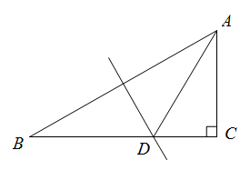

图 8-2

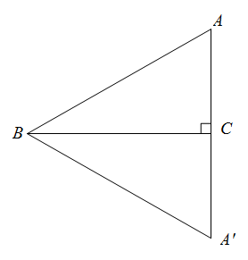

图 8-3

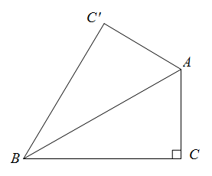

图 8-4

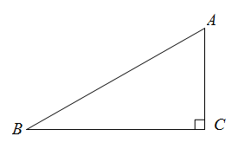

图 8-1

请参考上面的方法，根据勾股定理及三角函数等知识帮助小敏求tan2*α*的值（一种方法即可）．